1 miejsce HW Wild Snakes i bezpośredni awans do Mistrzostw Czech
26 marca w miejscowości Louny w Czechach odbył się międzynarodowy turniej koszykówki 3x3 Indoor Easter Challenge z udziałem 12 drużyn z Czech, Niemiec, Słowacji i Polski.

Najwyżej sklasyfikowanym zespołem w całej stawce była drużyna Hutnika Warszawa, grająca w składzie Piotr Wójcik, Tomasz Rudko, Mikołaj Motel, Michał Wojtyński. Warszawiacy szybko rozprawili się z dwoma pierwszymi rywalami w grupie, wygrywając odpowiednio 21:13 z Dej Kos i 21:13 z Mokry Banditi. W trzecim meczu z Grit & Grind było nieco trudniej, jeszcze na minutę przed końcem spotkania, drużyna z Warszawy przegrywała 18:20, aby w końcówce odwrócić losy spotkania i wygrać 21:20. W ćwierćfinale Dzikie Węże, wysłały do domu ekipę Rysove wygrywając 21:11, a w półfinale drużynę Grit & Grind. Tym razem grupowi rywale nie mieli za wiele do powiedzenia, przegrywając 21:11. Do finału poza HW Wild Snakes, awansowali uczestniczący w turnieju wicemistrzowie Polski z 2015 roku, drużyna Da’Burning Banana z Wrocławia, która po zaciętym pojedynku wygrała po dogrywce 19:17 z Mokry Banditi.

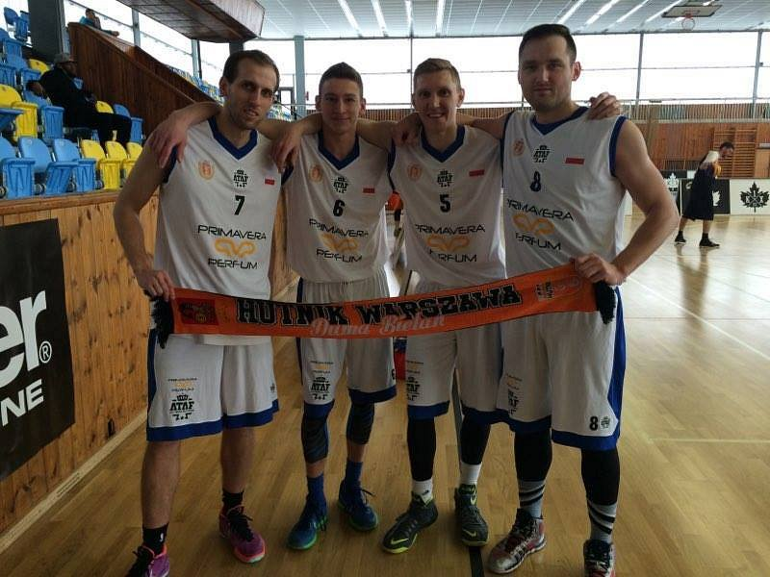
Finał rozpoczął się bardzo dobrze dla „Hutników”, po 5 min gry na tablicy widniał wynik 13:8. Niestety chwila dekoncentracji i po chwili było już 14:14. Do ostatnich minut obie ekipy walczyły punkt za punkt aby w ostatecznym rozrachunku to Dzikie Węże mogły cieszyć się z wygranej 20:19.
HW Wild Snakes wygrywając turniej 3x3 Indoor Easter Challenge 2016, jako pierwsi uzyskali dziką kartę, uprawniającą do uczestnictwa w czerwcowych Mistrzostwach Czech. W ubiegłorocznej edycji byli wicemistrzami tego kraju.
Wyniki spotkań HW Wild Snakes:
HW 21:13 Dej Kos - grupa
HW 21:13 Mokry Banditi - grupa
HW 21:20 Grit & Grind - grupa
HW 21:11 Rysove - ćwierćfinał
HW 21:11 Grit & Grind - półfinał
HW 20:19 Da' Burnin Banana - finał

